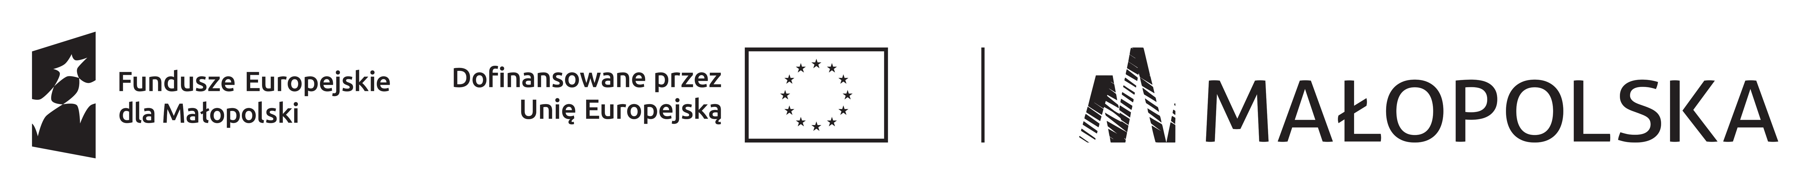

……………………………, dnia ………………………. r.
(miejscowość, data)
......................................................................
(pieczęć firmowa pracodawcy)

Starosta Wadowicki
za pośrednictwem
Powiatowego Urzędu Pracy w Wadowicach

WNIOSEK
o zwrot części kosztów poniesionych na wynagrodzenia, nagrody i składki
na ubezpieczenie społeczne za skierowanych bezrobotnych zatrudnionych
w ramach prac interwencyjnych w ramach projektu „Przystanek praca” Program Fundusze Europejskie dla Małopolski 2021-2027 Małopolska Przyszłości
za okres od …………………….. r. do ………………………… r.
Na podstawie art. 51 ust. 2 Ustawy z dnia 20 kwietnia 2004 r. o promocji zatrudnienia i instytucjach rynku pracy oraz zgodnie z umową nr CAZ.I/PI/25/………… z dnia ……………………………. o organizowanie prac interwencyjnych proszę o refundację:
- wynagrodzenia w kwocie | ………………….…………. zł
- wynagrodzenia za okres choroby | …………….………………. zł
- składek na ubezpieczenia społeczne  od refundowanych wynagrodzeń w kwocie | ……………….……………. zł
Ogółem do refundacji kwota | …………….………………. zł
(słownie złotych: ………………………………………………………………………………………………………………)
Środki finansowe proszę przekazać na rachunek nr ………………………………………………………………
Oświadczam, że informacje i oświadczenia podane przeze mnie we wniosku i w załączniku nr 1 do wniosku są zgodne z prawdą oraz, że jestem świadomy (świadoma) odpowiedzialności karnej wynikającej z art. 233 § 1 ustawy z dnia 6 czerwca 1997 r. – kodeks karny za złożenie fałszywego oświadczenia lub zatajenie prawdy.
................................................................
(osoba upoważniona, pieczątka i podpis)

Załączniki, które należy dołączyć do wniosku:
- Załącznik nr 1 do wniosku – Rozliczenie finansowe.
- Uwierzytelniona kserokopia listy płac z pokwitowaniem odbioru wynagrodzenia lub potwierdzeniem przelewu na ROR.
- Uwierzytelniona kserokopia lub wydruk deklaracji ZUS (DRA), raportów ZUS P RCA, ZUS P RSA (osoby skierowanej).
- Dowód opłacenia składek do ZUS, w przypadku nie otrzymania zwolnienia z opłacania składek na ZUS.
- Uwierzytelnione kserokopie dowodów potwierdzających przekazanie świadczeń alimentacyjnych lub innych potrąceń na mocy tytułów wykonawczych.
Uwierzytelniona kserokopia listy płac oraz raporty ZUS P RCA/ZUS P RSA winny dotyczyć wyłącznie osoby skierowanej do prac interwencyjnych

